## Рабочая программа

внеурочной деятельности

«Социальное проектирование»

10-11 классы

основное общее образование

на 2023 -2024 учебный год

Составитель:

Приходько Л.М.,

учитель истории и обществознания

высшей квалификационной категории

Залевская Л.В.

учитель химии, биологии, географии

первой квалификационной категории

Змеиногорск, 2023 г.

**Пояснительная записка**

Одним из компонентов воспитательной деятельности учреждения дополнительного образования является развитие системы гражданско-патриотического воспитания. В качестве дополнительного ресурса, эффективно решающего данную задачу, реализуется образовательно-воспитательный проект «Я – гражданин России».

Проект «Я – гражданин России», автор - кандидат педагогических наук Яков Владимирович Соколов, разработан и апробирован Самарским региональным центром гражданского образования. Разработан также комплект пособий «Я – гражданин России», он является продолжением работы инициативной группы под руководством Я.Соколова.

Воспитательно-образовательный проект «Я – гражданин России» рассчитан на развитие гражданского патриотического сознания, толерантности, правовой культуры.

Данная дополнительная программа «Социальное проектирование. Проект «Я – гражданин России» разработана на основе апробированной методики Я.В.Соколова, реализуется с детьми общеобразовательной школы в рамках реализации ФЗ №273 «Об образовании в Российской Федерации», Федерального государственного образовательного стандарта второго поколения.

Программа ориентирует учащихся наздоровый образ жизни, определяет ценностные ориентиры, рассматривает проблемы выбора профессии и создания семьи, формирует правовую компетенцию учащихся в экстремальных ситуациях.

Программа имеет социально-педагогическую направленность.

Главная цель программы - воспитание духовно развитой личности с позитивным отношением к жизни и активной гражданской позицией.

Задачи:

развитие социальной, интеллектуальной и творческой активности детей;

формирование проектной компетентности;

воспитание гражданско-патриотических качеств личности школьников.

Эффективность программы определяется интенсивным включением молодого поколения в общественную жизнь:

социальный проект школьников является практически первым знакомством юных граждан с элементами гражданского общества, когда небольшое сообщество сознательных молодых людей может реальными делами улучшить социальную ситуацию в своей родной местности;

социальные проекты дают возможность учащимся соотнести общие представления о тенденциях развития общества, полученные в ходе уроков, с реальной жизнью, в которую вовлечены они сами, их друзья, их семьи, учителя; с социальными и политическими событиями, происходящими в масштабах села, района, края, наконец, страны в целом;

проект минимально затратен по ресурсам, даёт возможность проявить самостоятельность и организаторские способности учащимся с разным уровнем подготовки.

**Планируемые результаты**

Личностными результатами изучения курса внеурочной деятельности «Социальное проектирование» в основной школе являются:

формирование ответственного отношения к учению, готовности и способности обучающихся к саморазвитию и самообразованию на основе мотивации к обучению и познанию, на основе формирования уважительного отношения к труду, развития опыта участия в социально значимом труде;

формирование целостного мировоззрения, соответствующего современному уровню развития науки и общественной практики, учитывающего социальное, культурное, языковое, духовное многообразие современного мира;

формирование осознанного, уважительного и доброжелательного отношения к другому человеку, его мнению, мировоззрению, культуре, языку, вере, гражданской позиции, к истории, культуре, религии, традициям, языкам, ценностям народов России и народов мира; готовности и способности вести диалог с другими людьми и достигать в нем взаимопонимания;

освоение социальных норм, правил поведения, ролей и форм социальной жизни в группах и сообществах, включая взрослые и социальные сообщества; участие в школьном самоуправлении и общественной жизни в пределах возрастных компетенций с учетом региональных, этнокультурных, социальных и экономических особенностей;

развитие морального сознания и компетентности в решении моральных проблем на основе личностного выбора, формирование нравственных чувств и нравственного поведения, осознанного и ответственного отношения к собственным поступкам;

формирование коммуникативной компетентности в общении и сотрудничестве со сверстниками, детьми старшего и младшего возраста, взрослыми в процессе образовательной, общественно полезной, учебно-исследовательской, творческой и других видов деятельности;

Метапредметными результатами освоения программы внеурочной деятельности в основной школе являются:

умение планировать пути достижения целей на основе самостоятельного анализа условий и средств их достижения, выделять альтернативные способы достижения цели и выбирать наиболее эффективный способ, осуществлять познавательную рефлексию в отношении действий по решению учебных и познавательных задач;

умение организовывать и планировать учебное сотрудничество и совместную деятельность с учителем и сверстниками, определять общие цели и распределение функций и ролей участников, способы взаимодействия, планировать общие способы работы;

умение работать в группе — владение навыками самопрезентации, умение эффективно сотрудничать и взаимодействовать на основе координации различных позиций при выработке общего решения в совместной деятельности; умение слушать партнера, формулировать и аргументировать свое мнение, корректно отстаивать свою позицию и координировать ее с партнерами, в том числе в ситуации столкновения интересов; умение продуктивно разрешать конфликты на основе учета интересов и позиций всех его участников, поиска и оценки альтернативных способов разрешения конфликтов;

формирование и развитие учебной и общепользовательской компетентности в области использования информационно-коммуникационных технологий как инструментальной основы развития регулятивных, коммуникативных и познавательных универсальных учебных действий, включая совершенствование навыков решения социально и личностно значимых проблем, способности к сотрудничеству и саморегуляции; формирование умений рационально использовать широко распространенные инструменты и технические средства информационных технологий.

Предметными результатами изучения курса внеурочной деятельности «Социальное проектирование» в основной школе являются:

понимание основных принципов жизни общества, основ современных научных теорий общественного развития;

приобретение теоретических знаний и опыта применения полученных знаний и умений для определения собственной активной позиции в общественной жизни, для решения типичных задач в области социальных отношений, адекватных возрасту обучающихся, межличностных отношений, включая отношения между людьми различных национальностей и вероисповеданий, возрастов и социальных групп;

освоение приемов работы с социально значимой информацией, ее осмысление; развитие способностей обучающихся делать необходимые выводы и давать обоснованные оценки социальным событиям и процессам;

развитие социального кругозора и формирование познавательного интереса к изучению общественных дисциплин;

овладение методами учебно-исследовательской и проектной деятельности, решения творческих задач, моделирования, конструирования и эстетического оформления изделий, обеспечения сохранности продуктов труда.

Способы оценивания достижений учащихся.

Контроль достижений учащихся осуществляется в форме «зачтено/незачтено».

Основу программы составляет практическая проектная деятельность.

Программа рассчитана на пятигодичное обучение. Основной принцип построения концентрический, предполагающий постепенное усложнение от года к году решаемых проблем, расширение круга привлекаемых социальных партнеров, увеличение доля самостоятельности школьников в проекте.

Структура программы

1 год обучения «Мои первые проекты»

2 год обучения «Школьный проект»

3 год обучения «Мой город»

4 год обучения «Моя малая родина»

5 год обучения «Проекты с грунтовой поддержкой»

В реализации программы используется системно-деятельностный подход: учащиеся проводят социальные практики на всех этапах разрабатываемого проекта.

Объем учебного времени – 35 часов в год. Количество занятия 1 час в неделю.

Используется зачетная форма контроля: промежуточный контроль и итоговый (презентация проекта).

**Содержание программы**

**1 год обучения «Мои первые проекты»**

|  |  |  |
| --- | --- | --- |
| № | Тема занятия | Содержание |
| 1 | Вводные | Диагностика готовности к групповой работе, подготовка к групповой работе |
| 2 | Обзорные | Новые знания:  раскрытие сущности понятий "проект, проектирование", "проблема", "общество, государство",  правила работы над проектом; |
| 3 | Подготовка к проектированию | Деление на микрогруппы, выбор объединяющих символов (название, эмблема). |
| 4 | Мотивационное | Новые знания: как работать в группе.  Распределение ролей в группе, отработка методов групповой работы |
| 5 | Выбор проблем, обоснование актуальности | Новые знания: что такое социум? проблемы разных социальных групп  Озвучивание проблем (записываются на доске).  Разведение понятия "социальная проблема" и ее видимые последствия. |
| 6 | Подготовка исследованию проблем | Новые знания: как составить анкету; перечень документов.  Составление программы исследования, составление анкет, изучение литературы по проблеме, анализ нормативно-правовых документов |
| 7 | Исследование проблем | Новые знания:  деловые встречи или как добиться успеха;  как проводить переговоры;  общепринятые правила поведения делового человека;  этика телефонного разговора;  деловая переписка работа по сбору информации (под руководством учителя) Изучение вопроса о том, чем конкретно могут помочь население и общественные организации (женсовет, молодежный клуб, детский спортивный клуб и т.д.);  Выявление и сбор исчерпывающей социологической информации по выбранной проблеме. |
| 8 | Обработка результатов исследований | Новые знания: как проанализировать информацию.  Анализ, обработка, систематизация полученной информации |
| 9 | Определение путей решения проблем | Детальная обработка информации и распределение ее по разделам проекта;  выявление проблем в работе над проектом и составление различных вариантов решения проблемы;  подготовка общественного мнения к реализации проекта; изучение возможностей команды по проектированию и реализации проекта; формулировка цели проекта, т.е. ответ на вопрос: что собирается сделать для решения социальной проблемы в рамках своего социального проекта группа; разработка плана действий собственного варианта реализации проблемы**.** |
| 10 | Собственное решение проблем | Новые знания: как привлечь единомышленников, как составить и вручить обращение.  Проведение акций, письменные обращения в законодательные и исполнительные органы;  передача своих предложений в СМИ, общественные организации; подключение к этой работе ресурсов коммерческих структур и различных фондов;  организация акций, митингов, субботников, оказание помощи больным, престарелым и др. (по ситуации), проведение конкретного дела; составляются предложения по совместной реализации проекта различными  организациями, составление текста договора о совместной деятельности; ежедневная рефлексия в группе по примерной схеме:  •характеристика видов работ, цель;  •результаты (что именно удалось усвоить, где это мы могли использовать, что удалось сделать);  •оценка меры продвижения группы;  •что не удалось – причины;  •предложения по совершенствованию работы на следующий день. |
| 11 | Оформление проекта | Новые знания: печать на ПК, сохранение фотографий  Работа над моделью проекта;  освоение информационных технологий;  наполнение содержанием блоков (модулей);  внутренняя экспертиза проекта; |
| 12 | Составление портфолио | Новые знания: вставка фотографий и рисунков, графиков, редактирование текста.  Весь собранный материал группируется в 2 блока: демонстрационный  документальный.  Демонстрационный включает в себя фотографии, оригинальные рисунки, плакаты, диаграммы и др., которые помогут образно и наглядно представить окружающим суть проекта.  Документальный материал - это папка с документами, где логика работы над проектом представлена более полно. |
| 13 | Подготовка к защите проектов | Новые знания: создание слайдовой презентации.  Подготовка рефлексивного доклада;  составление плана защиты проекта.  Оформление демонстрационного материала:  1 раздел - материалы, демонстрирующие актуальность проблемы;  2 раздел - обзор информационных ресурсов проблемы  3 раздел - специфика программы действий;  4 раздел - план действий по реализации программы участниками.  Предварительная защита проекта. |
| 14 | Защита проектов | Проходит устная защита проекта. Критерии оценки:   * актуальность; * экономическая обоснованность; * широта спектра представленной информации; * юридическая грамотность; * реалистичность; * практическая результативность; * личное участие в реализации проекта; * логика и эстетическое портфолио; * компетентность ответов на вопросы. |
| 15 | Обсуждение итогов проектирования | Рефлексия. Вспомогательные вопросы  1.Чему лично Вы научились в процессе разработки проекта  2. Какие умения Вы развили за время работы над проектом?  3. Каковы преимущества работы в команде?  4. В чем Вы видите недоработки команды?  5. Что бы Вы сделали по-другому, если бы разрабатывали другой проект, по другой проблеме? |

**Тематическое планирование**

**1 год обучения «Мои первые проекты»**

*\*Реализуется внутри класса, упор на совместную с родителями и учителем работу*

|  |  |  |
| --- | --- | --- |
| №  п/п | Тема занятия | Количество часов |
| 1 | Вводные | 1 |
| 2 | Обзорные | 1 |
| 3 | Подготовка к проектированию | 1 |
| 4,5 | Мотивационное | 2 |
| 6 | Выбор проблем, обоснование актуальности | 1 |
| 7,8 | Подготовка к выбору и исследованию проблем | 2 |
| 9,10,11 | Исследование проблем | 3 |
| 12,13 | Обработка результатов исследований | 2 |
| 14 | Определение путей решения проблем | 1 |
| 15,16,17,  18,19,20  21,22, | Собственное решение проблем | 8 |
| 23,24,25  26 | Оформление проекта | 4 |
| 27,28,29,  30,31 | Составление портфолио | 5 |
| 32,33 | Подготовка к защите проектов | 2 |
| 34 | Защита проектов | 1 |
| 35 | Обсуждение итогов проектирования | 1 |

**Содержание программы**

**2 год обучения «Моя школа»**

|  |  |  |
| --- | --- | --- |
| № | Тема занятия | Содержание |
| 1 | Вводные | Диагностика готовности к групповой работе, подготовка к групповой работе |
| 2 | Обзорные | Новые знания:  раскрытие сущности понятий "социальное проектирование", "проблема", "проект";  характеристика наступившего века, его проблемы, роль и значимость молодого поколения в решении этих проблем,  история развития социального проектирования и его достоинство (положительные стороны);  методика работы над проектом; |
| 3 | Подготовка к проектированию | Деление на микрогруппы, выбор объединяющих символов (название, эмблема). |
| 4 | Мотивационное | Новые знания: как работать в группе.  Распределение ролей в группе, отработка методов групповой работы |
| 5 | Выбор проблем, обоснование актуальности | Новые знания: что такое социум? проблемы разных социальных групп  Озвучивание проблем (записываются на доске).  Разведение понятия "социальная проблема" и ее видимые последствия.  Определение устранения самой "болезни" (т.е. причины), а не ее внешние проявления через  осознание заявленной проблемы. |
| 6 | Подготовка исследованию проблем | Новые знания: как составить анкету; перечень документов.  Составление программы исследования, составление анкет, изучение литературы по проблеме, анализ нормативно-правовых документов |
| 7 | Исследование проблем | Новые знания:  деловые встречи или как добиться успеха;  как проводить переговоры;  общепринятые правила поведения делового человека;  этика телефонного разговора;  деловая переписка работа по сбору информации (под руководством учителя) Изучение вопроса о том, чем конкретно могут помочь население и общественные организации (женсовет, молодежный клуб, детский спортивный клуб и т.д.);  Выявление и сбор исчерпывающей социологической информации по выбранной проблеме. |
| 8 | Обработка результатов исследований | Новые знания: как проанализировать информацию.  Анализ, обработка, систематизация полученной информации |
| 9 | Определение путей решения проблем | Детальная обработка информации и распределение ее по разделам проекта;  выявление проблем в работе над проектом и составление различных вариантов решения проблемы;  подготовка общественного мнения к реализации проекта; изучение возможностей команды по проектированию и реализации проекта; формулировка цели проекта, т.е. ответ на вопрос: что собирается сделать для решения социальной проблемы в рамках своего социального проекта группа; разработка плана действий собственного варианта реализации проблемы |
| 10 | Собственное решение проблем | Новые знания: как привлечь единомышленников, как составить и вручить обращение.  Проведение акций, письменные обращения в законодательные и исполнительные органы;  передача своих предложений в СМИ, общественные организации; подключение к этой работе ресурсов коммерческих структур и различных фондов;  организация акций, митингов, субботников, оказание помощи больным, престарелым и др. (по ситуации), проведение конкретного дела; составляются предложения по совместной реализации проекта различными  организациями, составление текста договора о совместной деятельности; ежедневная рефлексия в группе по примерной схеме:  •характеристика видов работ, цель;  •результаты (что именно удалось усвоить, где это мы могли использовать, что удалось сделать);  •оценка меры продвижения группы;  •что не удалось – причины;  •предложения по совершенствованию работы на следующий день. |
| 11 | Оформление проекта | Новые знания: печать на ПК, сохранение фотографий  Работа над моделью проекта;  освоение информационных технологий;  наполнение содержанием блоков (модулей);  внутренняя экспертиза проекта; |
| 12 | Составление портфолио | Новые знания: вставка фотографий и рисунков, графиков, редактирование текста.  Весь собранный материал группируется в 2 блока: демонстрационный  документальный.  Демонстрационный включает в себя фотографии, оригинальные рисунки, плакаты, диаграммы и др., которые помогут образно и наглядно представить окружающим суть проекта.  Документальный материал - это папка с документами, где логика работы над проектом представлена более полно. |
| 13 | Подготовка к защите проектов | Новые знания: создание слайдовой презентации.  Подготовка рефлексивного доклада;  составление плана защиты проекта.  Оформление демонстрационного материала:  1 раздел - материалы, демонстрирующие актуальность проблемы;  2 раздел - обзор информационных ресурсов проблемы  3 раздел - специфика программы действий;  4 раздел - план действий по реализации программы участниками.  Предварительная защита проекта. |
| 14 | Защита проектов | Проходит устная защита проекта. Критерии оценки:   * актуальность; * экономическая обоснованность; * широта спектра представленной информации; * юридическая грамотность; * реалистичность; * практическая результативность; * личное участие в реализации проекта; * логика и эстетическое портфолио; * компетентность ответов на вопросы. |
| 15 | Обсуждение итогов проектирования | Рефлексия - анализ участниками проделанной работы,  Вспомогательные вопросы  1.Чему лично Вы научились в процессе разработки проекта  2. Какие умения Вы развили за время работы над проектом?  3. Каковы преимущества работы в команде?  4. В чем Вы видите недоработки команды?  5. Что бы Вы сделали по-другому, если бы разрабатывали другой проект, по другой проблеме? |

**Тематическое планирование**

**2 год обучения «Школьный проект»**

*\*Реализуется внутри школы*

|  |  |  |
| --- | --- | --- |
| № п/п | Тема занятия | Количество часов |
| 1 | Вводные | 1 |
| 2 | Обзорные | 1 |
| 3 | Подготовка к проектированию | 1 |
| 4 | Мотивационное | 1 |
| 5,6 | Выбор проблем, обоснование актуальности | 2 |
| 7, 8, 9, 10 | Подготовка к исследованию проблем | 4 |
| 11,12 | Исследование проблем | 2 |
| 13 | Обработка результатов исследований | 1 |
| 14 | Определение путей решения проблем | 1 |
| 15,16, 17, 18, 19,20, 21, 22, 23 | Собственное решение проблем | 9 |
| 24,25, 26, 27 | Оформление проекта | 4 |
| 28,29, 30, 31 | Составление портфолио | 4 |
| 32,33 | Подготовка к защите проектов | 2 |
| 34 | Защита проектов | 1 |
| 35 | Обсуждение итогов проектирования | 1 |

**Содержание программы**

**3 год обучения «Мой город»**

|  |  |  |
| --- | --- | --- |
| № | Тема занятия | Содержание |
| 1 | Вводные | Диагностика готовности к групповой работе, подготовка к групповой работе |
| 2 | Обзорные | Характеристика наступившего века, его проблемы, роль и значимость молодого поколения в решении этих проблем,  история развития социального проектирования и его достоинство (положительные стороны);  методика работы над проектом; |
| 3 | Подготовка к проектированию | Деление на микрогруппы |
| 4 | Мотивационное | Распределение ролей в группе, повторение методов групповой работы |
| 5 | Выбор проблем, обоснование актуальности | Озвучивание и иллюстрирование проблем  Анализ проблем. |
| 6 | Подготовка исследованию проблем | Составление программы исследования, составление анкет, изучение литературы по проблеме, анализ нормативно-правовых документов |
| 7 | Исследование проблем | Самостоятельная работа по сбору информации по выбранным объектам.  Изучение вопроса о том, чем конкретно могут помочь население и общественные организации (женсовет, молодежный клуб, детский спортивный клуб и т.д.);  Выявление и сбор исчерпывающей социологической информации по выбранной проблеме. |
| 8 | Обработка результатов исследований | Анализ, обработка, систематизация полученной информации |
| 9 | Определение путей решения проблем | Детальная обработка информации и распределение ее по разделам проекта;  выявление проблем в работе над проектом и составление различных вариантов решения проблемы;  подготовка общественного мнения к реализации проекта; изучение возможностей команды по проектированию и реализации проекта; формулировка цели проекта, т.е. ответ на вопрос: что собирается сделать для решения социальной проблемы в рамках своего социального проекта группа; разработка плана действий собственного варианта реализации проблемы |
| 10 | Собственное решение проблем | Проведение акций, письменные обращения в законодательные и исполнительные органы;  передача своих предложений в СМИ, общественные организации; подключение к этой работе ресурсов коммерческих структур и различных фондов;  организация акций, митингов, субботников, оказание помощи больным, престарелым и др. (по ситуации), проведение конкретного дела; составляются предложения по совместной реализации проекта различными  организациями, составление текста договора о совместной деятельности; ежедневная рефлексия в группе по примерной схеме:  •характеристика видов работ, цель;  •результаты (что именно удалось усвоить, где это мы могли использовать, что удалось сделать);  •оценка меры продвижения группы;  •что не удалось – причины;  •предложения по совершенствованию работы на следующий день. |
| 11 | Оформление проекта | Работа над моделью проекта;  освоение информационных технологий;  наполнение содержанием блоков (модулей);  внутренняя экспертиза проекта; |
| 12 | Составление портфолио | Весь собранный материал группируется в 2 блока: демонстрационный  документальный.  Демонстрационный включает в себя фотографии, оригинальные рисунки, плакаты, диаграммы и др., которые помогут образно и наглядно представить окружающим суть проекта.  Документальный материал - это папка с документами, где логика работы над проектом представлена более полно. |
| 13 | Подготовка к защите проектов | Подготовка рефлексивного доклада;  составление плана защиты проекта.  Оформление демонстрационного материала:  1 раздел - материалы, демонстрирующие актуальность проблемы;  2 раздел - обзор информационных ресурсов проблемы  3 раздел - специфика программы действий;  4 раздел - план действий по реализации программы участниками.  Предварительная защита проекта. |
| 14 | Защита проектов | Проходит устная защита проекта. Критерии оценки:   * актуальность; * экономическая обоснованность; * широта спектра представленной информации; * юридическая грамотность; * реалистичность; * практическая результативность; * личное участие в реализации проекта; * логика и эстетическое портфолио; * компетентность ответов на вопросы. |
| 15 | Обсуждение итогов проектирования | Рефлексия |

**Тематическое планирование**

**3 год обучения «Мой город»**

*\*Реализуется в масштабах города*

|  |  |  |
| --- | --- | --- |
| № п/п | Тема занятия | Количество часов |
| 1 | Вводные | 1 |
| 2 | Обзорные | 1 |
| 3 | Подготовка к проектированию | 1 |
| 4 | Мотивационное | 1 |
| 5 | Выбор проблем, обоснование актуальности | 1 |
| 6,7 | Подготовка исследованию проблем | 2 |
| 8,9 | Исследование проблем | 2 |
| 10 | Обработка результатов исследований | 1 |
| 11,12,13, 14 | Определение путей решения проблем | 4 |
| 15,16,17,  18,19, 20, 21, 22, 23, 24, 25,26, 27 | Собственное решение проблем | 13 |
| 28 | Оформление проекта | 1 |
| 29,30, 31, 32 | Составление портфолио | 4 |
| 33 | Подготовка к защите проектов | 1 |
| 34 | Защита проектов | 1 |
| 35 | Обсуждение итогов проектирования | 1 |

**Содержание программы**

**4 год обучения «Моя малая родина»**

|  |  |  |
| --- | --- | --- |
| № | Тема занятия | Содержание |
| 1 | Вводные | Диагностика готовности к групповой работе, подготовка к групповой работе |
| 2 | Обзорные | Характеристика наступившего века, его проблемы, роль и значимость молодого поколения в решении этих проблем,  история развития социального проектирования и его достоинство (положительные стороны);  методика работы над проектом; гранты |
| 3 | Подготовка к проектированию | Деление на микрогруппы |
| 4 | Мотивационное | Распределение ролей в группе, повторение методов групповой работы |
| 5 | Выбор проблем, обоснование актуальности | Озвучивание и иллюстрирование проблем  Анализ проблем. |
| 6 | Подготовка исследованию проблем | Составление программы исследования, составление анкет, изучение литературы по проблеме, анализ нормативно-правовых документов |
| 7 | Исследование проблем | Самостоятельная работа по сбору информации по выбранным объектам.  Изучение вопроса о том, чем конкретно могут помочь население и общественные организации (женсовет, молодежный клуб, детский спортивный клуб и т.д.);  Выявление и сбор исчерпывающей социологической информации по выбранной проблеме. |
| 8 | Обработка результатов исследований | Анализ, обработка, систематизация полученной информации |
| 9 | Определение путей решения проблем | Детальная обработка информации и распределение ее по разделам проекта;  выявление проблем в работе над проектом и составление различных вариантов решения проблемы;  подготовка общественного мнения к реализации проекта; изучение возможностей команды по проектированию и реализации проекта; формулировка цели проекта, т.е. ответ на вопрос: что собирается сделать для решения социальной проблемы в рамках своего социального проекта группа; разработка плана действий собственного варианта реализации проблемы |
| 10 | Собственное решение проблем | Проведение акций, письменные обращения в законодательные и исполнительные органы;  передача своих предложений в СМИ, общественные организации; подключение к этой работе ресурсов коммерческих структур и различных фондов;  организация акций, митингов, субботников, оказание помощи больным, престарелым и др. (по ситуации), проведение конкретного дела; составляются предложения по совместной реализации проекта различными  организациями, составление текста договора о совместной деятельности; ежедневная рефлексия в группе по примерной схеме:  •характеристика видов работ, цель;  •результаты (что именно удалось усвоить, где это мы могли использовать, что удалось сделать);  •оценка меры продвижения группы;  •что не удалось – причины;  •предложения по совершенствованию работы на следующий день. |
| 11 | Оформление проекта | Работа над моделью проекта;  освоение информационных технологий;  наполнение содержанием блоков (модулей);  внутренняя экспертиза проекта; |
| 12 | Составление портфолио | Весь собранный материал группируется в 2 блока: демонстрационный  документальный.  Демонстрационный включает в себя фотографии, оригинальные рисунки, плакаты, диаграммы и др., которые помогут образно и наглядно представить окружающим суть проекта.  Документальный материал - это папка с документами, где логика работы над проектом представлена более полно. |
| 13 | Подготовка к защите проектов | Подготовка рефлексивного доклада;  составление плана защиты проекта.  Оформление демонстрационного материала:  1 раздел - материалы, демонстрирующие актуальность проблемы;  2 раздел - обзор информационных ресурсов проблемы  3 раздел - специфика программы действий;  4 раздел - план действий по реализации программы участниками.  Предварительная защита проекта. |
| 14 | Защита проектов | Проходит устная защита проекта. Критерии оценки:   * актуальность; * экономическая обоснованность; * широта спектра представленной информации; * юридическая грамотность; * реалистичность; * практическая результативность; * личное участие в реализации проекта; * логика и эстетическое портфолио; * компетентность ответов на вопросы. |
| 15 | Обсуждение итогов проектирования | Рефлексия |

**Тематическое планирование**

**4 год обучения «Моя малая родина»**

*\*Реализуется в масштабах района*

|  |  |  |
| --- | --- | --- |
| № п/п | Тема занятия | Количество часов |
| 1 | Вводные | 1 |
| 2 | Обзорные | 1 |
| 3 | Подготовка к проектированию | 1 |
| 4 | Мотивационное | 1 |
| 5,6 | Выбор проблем, обоснование актуальности | 2 |
| 7,8 | Подготовка исследованию проблем | 2 |
| 9,10,11, 12 | Исследование проблем | 4 |
| 13,14 | Обработка результатов исследований | 2 |
| 15,16,17, 18,19 | Определение путей решения проблем | 5 |
| 20,21,22,23,24,25,26,27,28,29 | Собственное решение проблем | 10 |
| 30,31 | Оформление проекта и составление портфолио | 2 |
| 32,33 | Подготовка к защите проектов | 2 |
| 34 | Защита проектов | 1 |
| 35 | Обсуждение итогов проектирования | 1 |

**Содержание программы**

**5 год обучения «Проекты с грантовой поддержкой»**

|  |  |  |
| --- | --- | --- |
| № | Тема занятия | Содержание |
| 1 | Вводные | Диагностика готовности к групповой работе, подготовка к групповой работе |
| 2 | Обзорные | Характеристика наступившего века, его проблемы, роль и значимость молодого поколения в решении этих проблем,  история развития социального проектирования и его достоинство (положительные стороны);  методика работы над проектом; гранты |
| 3 | Подготовка к проектированию | Деление на микрогруппы |
| 4 | Мотивационное | Распределение ролей в группе, повторение методов групповой работы |
| 5 | Выбор проблем, обоснование актуальности | Озвучивание и иллюстрирование проблем  Анализ проблем. |
| 6 | Подготовка исследованию проблем | Составление программы исследования, составление анкет, изучение литературы по проблеме, анализ нормативно-правовых документов |
| 7 | Исследование проблем | Самостоятельная работа по сбору информации по выбранным объектам.  Изучение вопроса о том, чем конкретно могут помочь население и общественные организации (женсовет, молодежный клуб, детский спортивный клуб и т.д.);  Выявление и сбор исчерпывающей социологической информации по выбранной проблеме. |
| 8 | Обработка результатов исследований | Анализ, обработка, систематизация полученной информации |
| 9 | Определение путей решения проблем | Детальная обработка информации и распределение ее по разделам проекта;  выявление проблем в работе над проектом и составление различных вариантов решения проблемы;  подготовка общественного мнения к реализации проекта; изучение возможностей команды по проектированию и реализации проекта; формулировка цели проекта, т.е. ответ на вопрос: что собирается сделать для решения социальной проблемы в рамках своего социального проекта группа; разработка плана действий собственного варианта реализации проблемы |
| 10 | Собственное решение проблем | Проведение акций, письменные обращения в законодательные и исполнительные органы;  передача своих предложений в СМИ, общественные организации; подключение к этой работе ресурсов коммерческих структур и различных фондов;  организация акций, митингов, субботников, оказание помощи больным, престарелым и др. (по ситуации), проведение конкретного дела; составляются предложения по совместной реализации проекта различными  организациями, составление текста договора о совместной деятельности; ежедневная рефлексия в группе по примерной схеме:  •характеристика видов работ, цель;  •результаты (что именно удалось усвоить, где это мы могли использовать, что удалось сделать);  •оценка меры продвижения группы;  •что не удалось – причины;  •предложения по совершенствованию работы на следующий день. |
| 11 | Оформление проекта | Работа над моделью проекта;  освоение информационных технологий;  наполнение содержанием блоков (модулей);  внутренняя экспертиза проекта; |
| 12 | Составление портфолио | Весь собранный материал группируется в 2 блока: демонстрационный  документальный.  Демонстрационный включает в себя фотографии, оригинальные рисунки, плакаты, диаграммы и др., которые помогут образно и наглядно представить окружающим суть проекта.  Документальный материал - это папка с документами, где логика работы над проектом представлена более полно. |
| 13 | Подготовка к защите проектов | Подготовка рефлексивного доклада;  составление плана защиты проекта.  Оформление демонстрационного материала:  1 раздел - материалы, демонстрирующие актуальность проблемы;  2 раздел - обзор информационных ресурсов проблемы  3 раздел - специфика программы действий;  4 раздел - план действий по реализации программы участниками.  Предварительная защита проекта. |
| 14 | Защита проектов | Проходит устная защита проекта. Критерии оценки:   * актуальность; * экономическая обоснованность; * широта спектра представленной информации; * юридическая грамотность; * реалистичность; * практическая результативность; * личное участие в реализации проекта; * логика и эстетическое портфолио; * компетентность ответов на вопросы. |
| 15 | Обсуждение итогов проектирования | Рефлексия |

**Тематическое планирование**

**5 год обучения «Проекты с грантовой поддержкой»**

*\*Реализуется в масштабах региона, возможен межрегиональный уровень работы,*

*проекта с грантовой поддержкой*

|  |  |  |
| --- | --- | --- |
| № п/п | Тема занятия | Количество часов |
| 1 | Вводные | 1 |
| 2 | Обзорные | 1 |
| 3, 4 | Подготовка к проектированию | 2 |
| 5 | Мотивационное | 1 |
| 6, 7 | Выбор проблем, обоснование актуальности | 2 |
| 8, 9 | Подготовка исследованию проблем | 2 |
| 10,11, 12, 13 | Исследование проблем | 4 |
| 14,15 | Обработка результатов исследований | 2 |
| 16,17, 18 | Определение путей решения проблем | 3 |
| 19, 20,21, 22,23,24, 25,26,27, 28,29,30 | Собственное решение проблем | 12 |
| 31, 32 | Оформление проекта и составление портфолио | 2 |
| 33 | Подготовка к защите проектов | 1 |
| 34 | Защита проектов | 1 |
| 35 | Обсуждение итогов проектирования | 1 |

**Методический аппарат**

**Методика проекта предполагает деятельность группы учащихся**

**в определенной логике (восемь последовательных стадий),**

**которую можно структурно представить следующей схемой.**

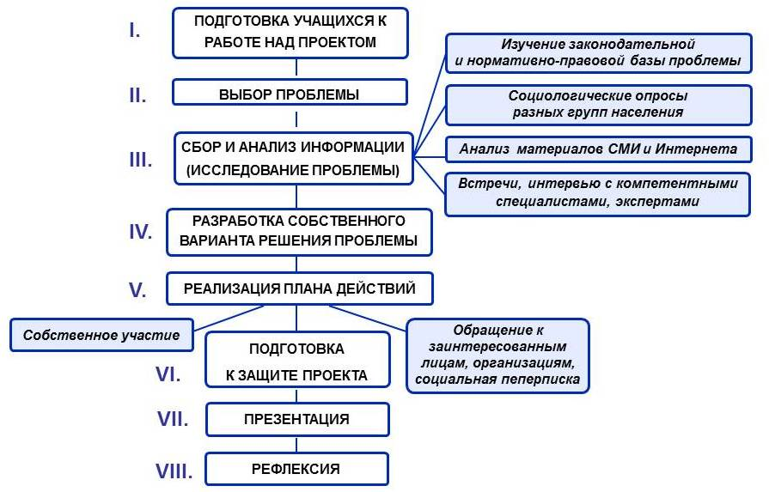

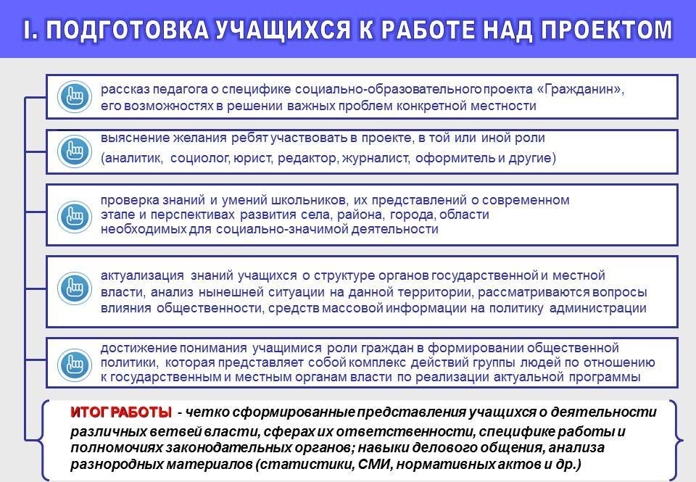

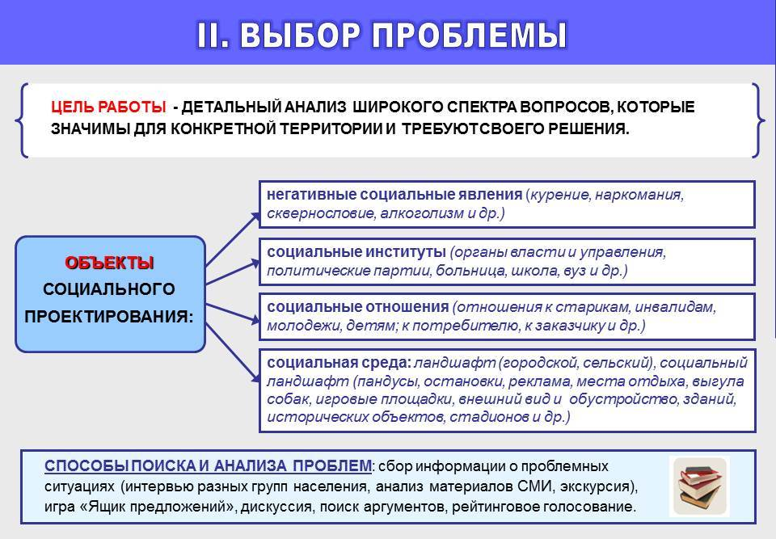

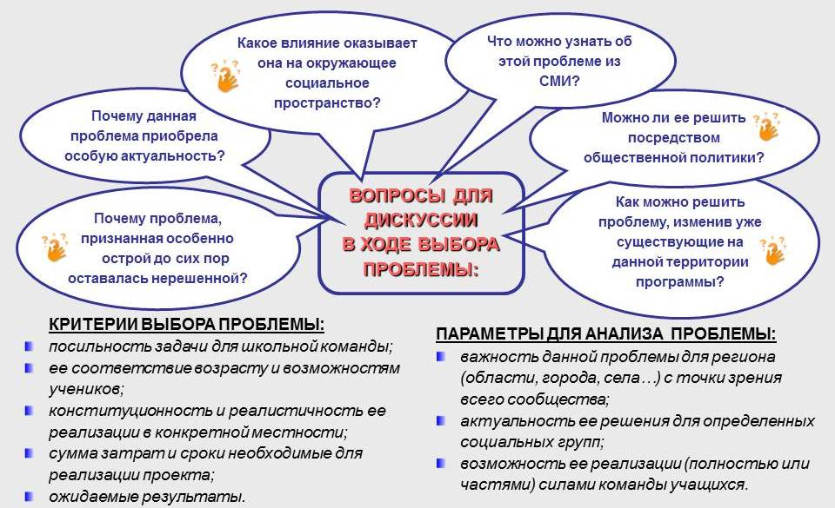

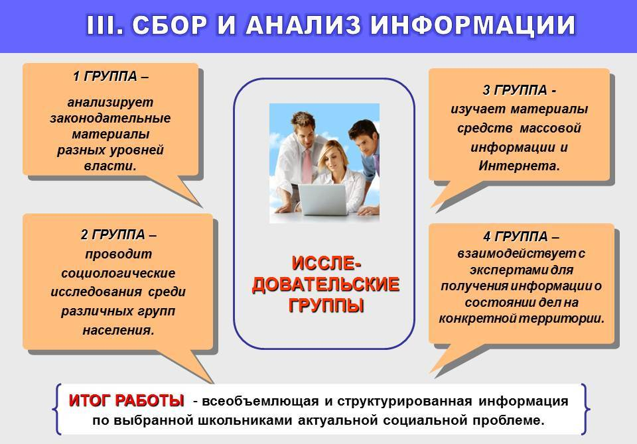

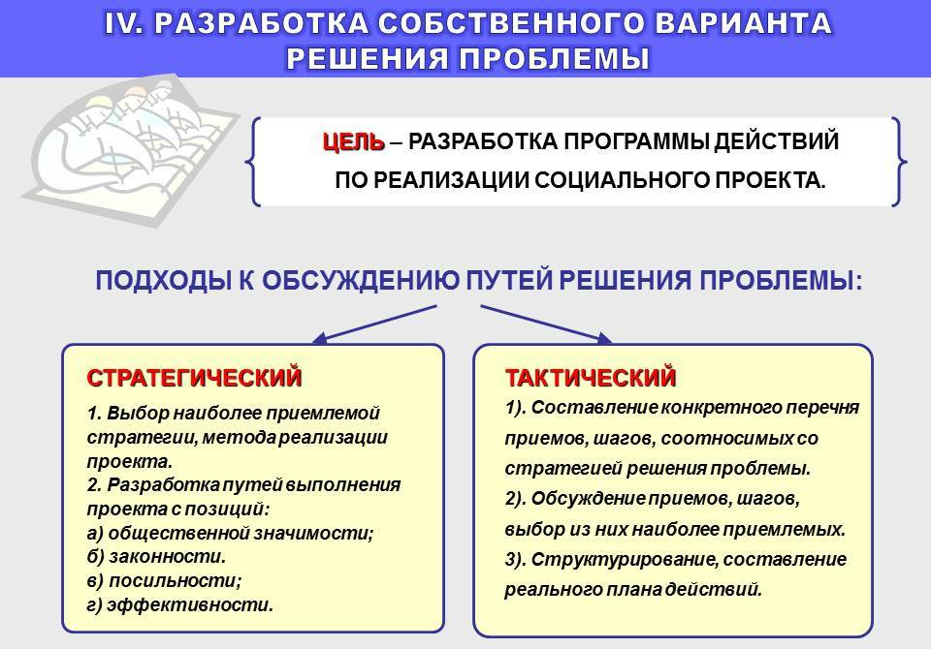

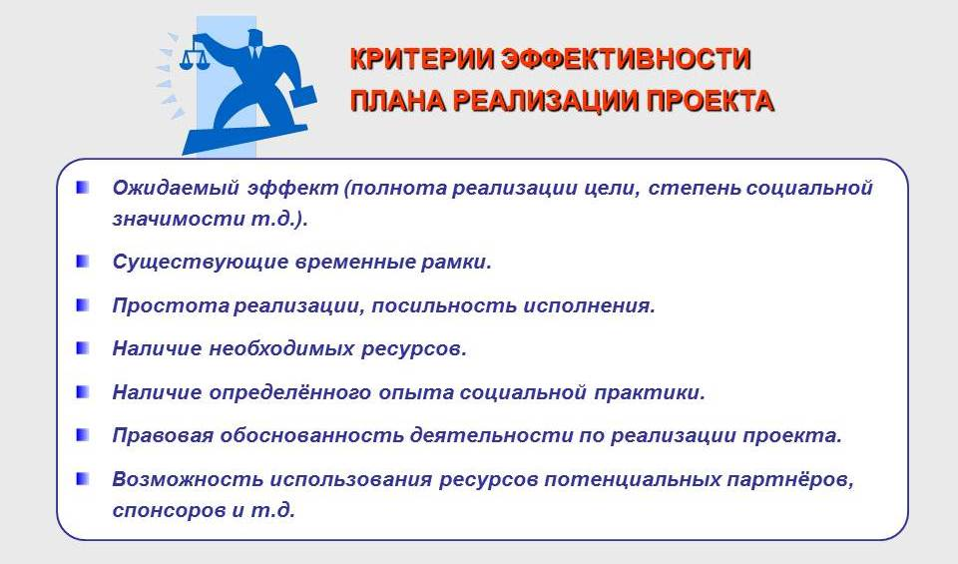

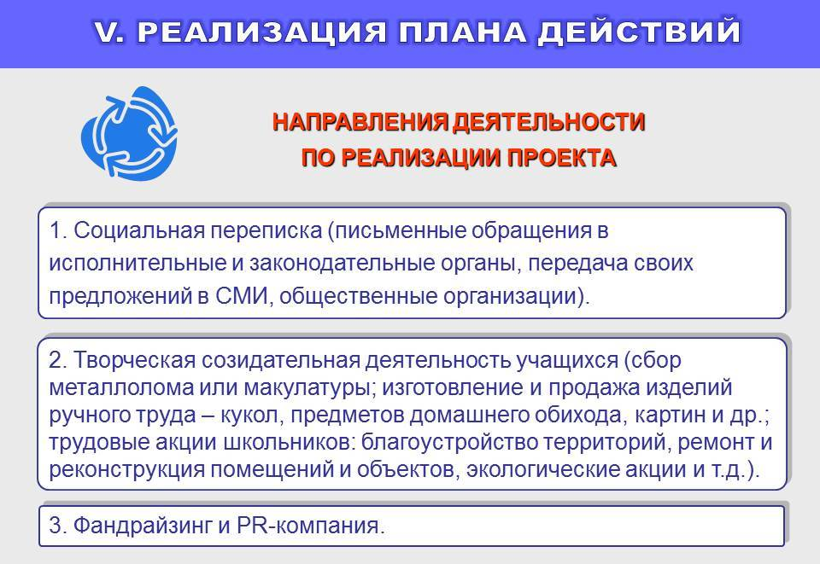

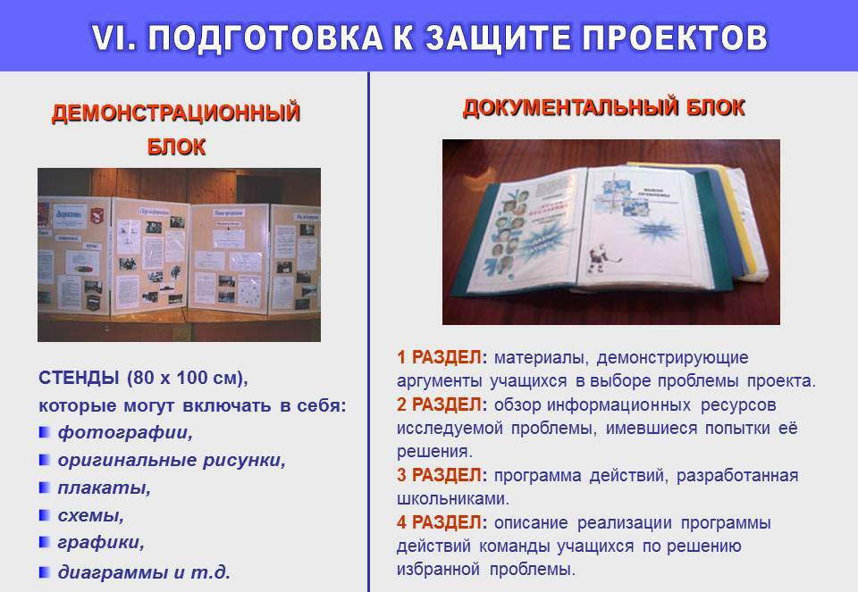

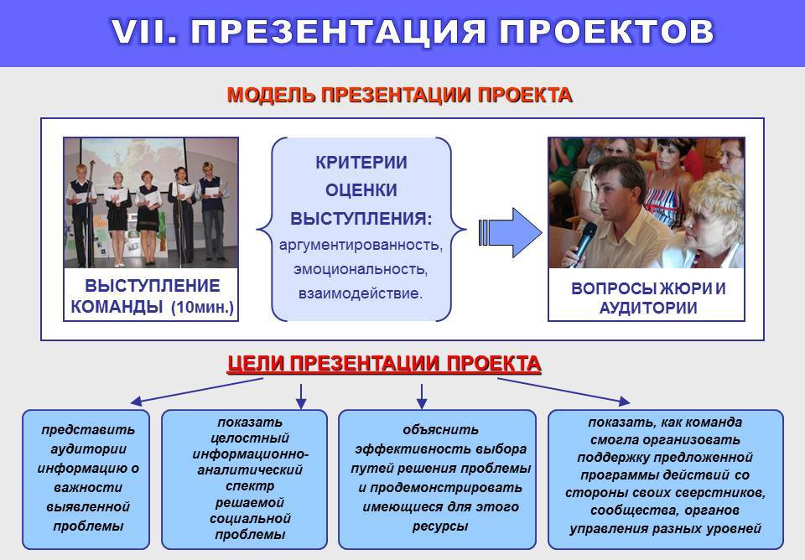

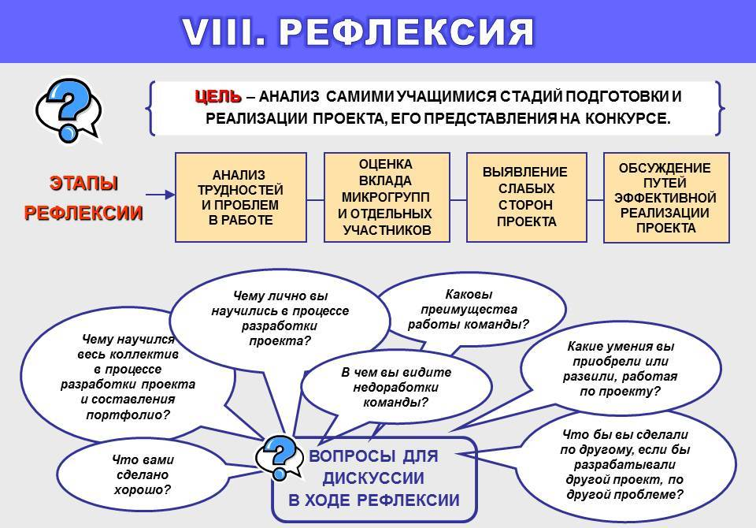

**Список основных источников**

1. <http://srcce.ucoz.ru>
2. <http://moi-universitet.ru>
3. Учебно-методический комплект «Как разработать школьный проект?!» (пособие образовательного портала «Мой университет»)
4. Лазарев Т.В. "Образовательные технологии новых стандартов. Часть 3 "Социальное проектирование в школе".